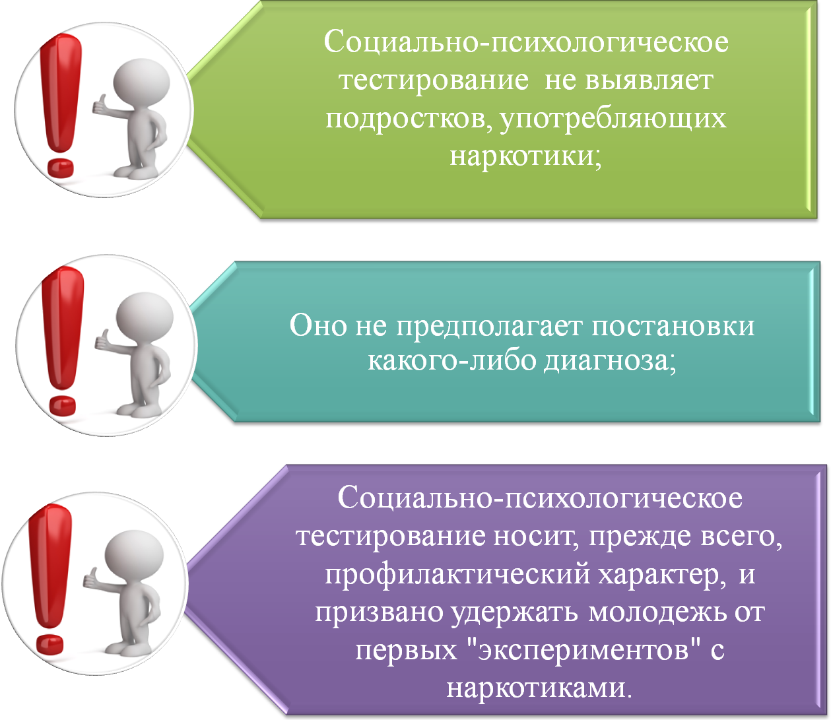

Памятка для родителей по вопросам

социально-психологического тестирования обучающихся.

Уважаемые родители! Вы, безусловно, — самые близкие и значимые для ребенка люди. Вы стремитесь быть успешными родителями. Вы испытываете тревогу и беспокойство за будущее и настоящее своего ребенка. Это здоровые эмоции, они заставляют действовать, своевременно прояснять то, что Вас беспокоит.
Здоровье ребенка – самое большое счастье для родителей. Но, к сожалению, все больше и больше подростков начинают употреблять табак, алкоголь и наркотики.
Сегодня Вашему ребенку могут предложить наркотические и психоактивные вещества в школе, в институте, во дворе, на дискотеке, в сети Интернет и в других местах.
До 60 % школьников сообщают, что подвергаются давлению со стороны сверстников, побуждающих их принимать сильнодействующие вещества. Вокруг слишком много наркотиков, чтобы успокаивать себя соображениями вроде: «С моим ребенком такого случиться не может!».
Родителям, как правило, бывает сложно обнаружить ранний опыт употребления наркотиков ребенком, пока употребление еще не переросло в необратимую стадию – болезнь, пока не сформировалась зависимость. Социально-психологическое тестирование носит, прежде всего, профилактический характер, и призвано удержать подростков и молодежь от «экспериментов» с наркотиками, от так называемой «первой пробы» и дальнейшего приобщения к потреблению.
Тестирование не выявляет конкретных подростков, употребляющих наркотики. Оно не предполагает постановки какого-либо диагноза Вашему ребенку.
Задача тестирования – выявить у детей личностные (поведенческие, психологические) особенности и организовать своевременную помощь, но только при наличии Вашего согласия.
Тест определяет на сколько ВАШ ребенок может противостоять влиянию в ТРУДНЫХ ЖИЗНЕННЫХ УСЛОВИЯХ.
Тестирование является необходимой мерой социального контроля и предупреждения распространения наркомании в подростковой и молодежной среде.
Родители получают индивидуальные рекомендации.
Социально-психологическое тестирование учащихся на предмет потребления наркотиков позволяет определить обезличенное количество детей «группы риска», давших положительные ответы или указавших на те или иные проблемы, способствующие вовлечению в наркопотребление. Полученные результаты носят прогностический, вероятностный характер. В обобщенном виде они будут использованы при планировании профилактической работы как в образовательной организации, где учится Ваш ребенок, так и в области в целом.
Обращаем Ваше внимание на то, что социально-психологическое тестирование является добровольным и анонимным:
В тесте только шифр знает его только психолог.
в тестировании принимают участие только те дети в возрасте от 13 лет и старше, которые дали письменное информированное согласие.
Если ребенку нет 15 лет, он участвует в тестировании исключительно при наличии письменного информированного согласия одного из родителей (законных представителей);
родители (законные представители) обучающихся допускаются в аудитории во время тестирования в качестве наблюдателей;
- конфиденциальность при проведении тестирования и хранении информированных согласий и заполненных тестов (опросников, анкет) обеспечивает администрация образовательной организации.
Уважаемые родители! Мы предлагаем Вам включиться в работу по ранней профилактике вовлечения подростков в употребление наркотиков и просим Вас дать согласие на участие Ваших детей в тестировании.

«Телефон по вопросам СПТ – БМАОУ СОШ №33»

8-900 203 56 85

ВАШ психолог

Шмыкова Оксана Александровна

Нужно ли СПТ тестирование Вам, Вашей семье?
ДА – если Вы понимаете значимость проблемы и необходимость активных действий по предотвращению вовлечения наших детей в наркопотребление.
Вы можете сами проявить инициативу – предложите ребенку участвовать в программе социально-психологического тестирования!
Будьте активны – любая профилактика в интересах Ваших детей! Помните: проблему легче предотвратить, чем справиться с ней!
Сделайте выбор в пользу своего ребенка!!!
Если у Вас остались или возникнут вопросы по проведению тестирования, Вы можете обратиться к официальным сайтам в сети Интернет, а также позвонить по указанным телефонам и получить подробную консультацию специалистов.
«Телефон доверия по вопросам СПТ – БМАОУ СОШ №33»

8-900 203 56 85

ВАШ психолог

Шмыкова Оксана Александровна

Нужно ли тестирование Вам, Вашей семье?
ДА – если Вы понимаете значимость проблемы и необходимость активных действий по предотвращению вовлечения наших детей в наркопотребление.
Вы можете сами проявить инициативу – предложите ребенку участвовать в программе социально-психологического тестирования!
Будьте активны – любая профилактика в интересах Ваших детей! Помните: проблему легче предотвратить, чем справиться с ней!
Сделайте выбор в пользу своего ребенка!!!
Если у Вас остались или возникнут вопросы по проведению тестирования, Вы можете обратиться к официальным сайтам в сети Интернет, а также позвонить по указанным телефонам и получить подробную консультацию специалистов.
«Телефон доверия по вопросам СПТ – БМАОУ СОШ №33»

8-900 203 56 85

ВАШ психолог

Шмыкова Оксана Александровна

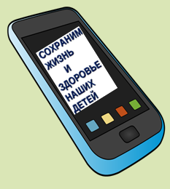
«Линия доверия»–

для обращений по вопросам

Социально- Психологического тестирования

БМАОУ СОШ №33

Вы можете позвонить по телефону

и задать вопросы

педагог-психолог

Шмыкова Оксана Александровна

Ответит на ваши вопросы

8-900 203 56 85

«Линия доверия» –

для обращений по вопрос

Социально- Психологического тестирования

БМАОУ СОШ №33

Вы можете

позвонить по телефону

и задать вопросы

педагог-психолог

Шмыкова Оксана Александровна

Ответит на ваши вопросы

8-900 203 56 85

